Лабораторная работа №1

Установка ОС Linux

Юсупова Ксения Равилевна

Содержание

# 1 Цель работы

Целью данной работы является приобретение практических навыков установки операционной системы на виртуальную машину, настройки минимально необходимых для дальнейшей работы сервисов.

# 2 Выполнение лабораторной работы

## 2.1 Установка операционной системы

Установили операционную систему(рис. 1).

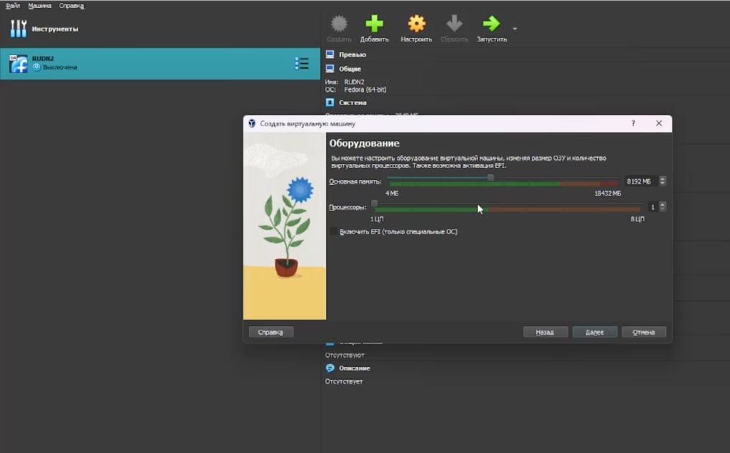

Рис. 1: Установили операционную систему

## 2.2 Обновления

Установите средства разработки(рис. 2).

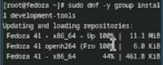

Рис. 2: Установили средства разработки

Обновить все пакеты(рис. 3).

Обновили все пакеты

Рис. 3: Обновили все пакеты

## 2.3 Повышение комфорта работы

Программы для удобства работы в консоли(рис. 4).

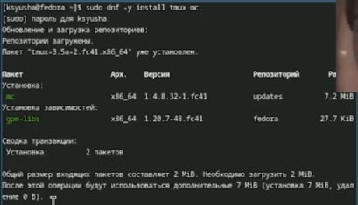

Рис. 4: Выполняем программы для удобства работы в консоли

## 2.4 Автоматическое обновление

Установка программного обеспечения(рис. 5).

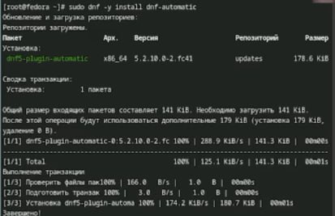

Рис. 5: Установка программного обеспечения

Запустим таймер(рис. 6).

Запустим таймер

Рис. 6: Запустим таймер

## 2.5 Отключение SELinux

В файле /etc/selinux/config заменим значение

SELINUX=enforcing

на значение

SELINUX=permissive

Перегрузим виртуальную машину(рис. 7).

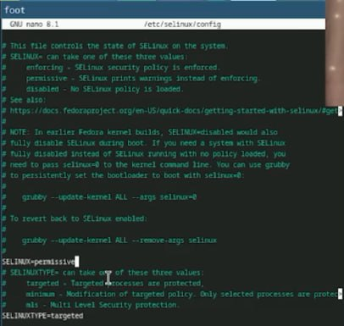

Рис. 7: выполнили замену и перезагрузили

## 2.6 Настройка раскладки клавиатуры

Создаём конфигурационный файл ~/.config/sway/config.d/95-system-keyboard-config.conf(рис. 8).

создали файл

Рис. 8: создали файл

Отредактируем конфигурационный файл ~/.config/sway/config.d/95-system-keyboard-config.conf(рис. 9).

отредактироваи файл

Рис. 9: отредактироваи файл

Отредактируем конфигурационный файл /etc/X11/xorg.conf.d/00-keyboard.conf(рис. 10).

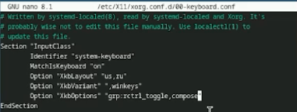

Рис. 10: Отредактируем конфигурационный файл

## 2.7 Установка имени пользователя и названия хоста

Установим имя хоста (вместо username укажите ваш логин в дисплейном классе). Проверим, что имя хоста установлено верно(рис. 11).

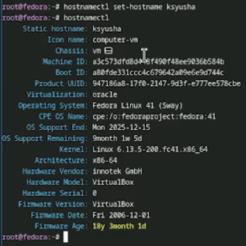

Рис. 11: Установили имя хоста

## 2.8 Работа с языком разметки Markdown

Установка pandoc с помощью менеджера пакетов(рис. 12).

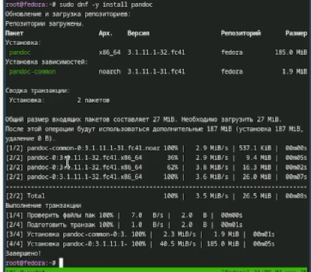

Рис. 12: Установка pandoc

Обе программы собраны в виде статически-линкованных бинарных файлов. Поместим их в каталог /usr/local/bin.(рис. 13).

Поместим их в каталог

Рис. 13: Поместим их в каталог

## 2.9 texlive

Установим дистрибутив TeXlive:(рис. 14).

Установим дистрибутив TeXlive

Рис. 14: Установим дистрибутив TeXlive

## 2.10 Домашнее задание

Дождитесь загрузки графического окружения и откройте терминал. В окне терминала проанализируйте последовательность загрузки системы, выполнив команду dmesg. Можно просто просмотреть вывод этой команды(рис. 15).

выполняем команду dmesg

Рис. 15: выполняем команду dmesg

Получаем следующую информацию.

Версия ядра Linux (Linux version).  
Частота процессора (Detected Mhz processor).  
Модель процессора (CPU0).  
Объём доступной оперативной памяти (Memory available).  
Тип обнаруженного гипервизора (Hypervisor detected).  
Тип файловой системы корневого раздела.  
Последовательность монтирования файловых систем(рис. [-@fig:016]).

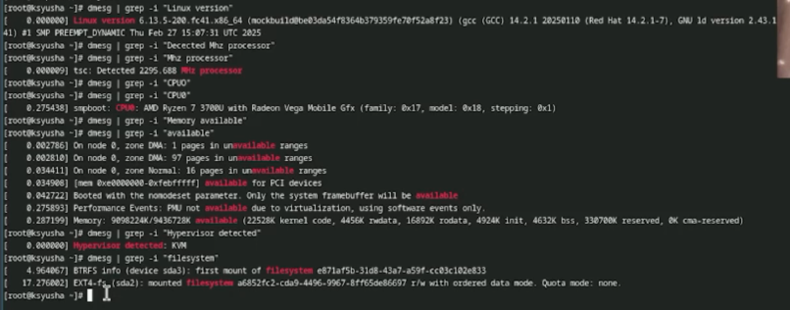

Рис. 16: Получаем информацию

# 3 Выводы

В ходе лабораторной работы мы приобрели практические навыки установки операционной системы на виртуальную машину, настройки минимально необходимых для дальнейшей работы сервисов.

# 4 Ответы на контрольные вопросы

1. Учетная запись пользователя

Логин, UID, GID, домашний каталог, shell, права, пароль (/etc/shadow).

1. Команды терминала

Справка: man , –help Перемещение: cd , cd .., cd - Содержимое каталога: ls, ls -l, ls -a Размер каталога: du -sh , df -h Создание/удаление: mkdir, rmdir, rm -r, touch, rm Права: chmod, chown, ls -l История: history, !, Ctrl + R

1. Файловая система

Способ хранения данных.

Примеры: • ext4 (Linux), NTFS (Windows), FAT32 (универсальная, 4 ГБ макс.), XFS (большие объемы).

1. Просмотр ФС • mount, df -T
2. Удаление процесса • kill , kill -9 , pkill , htop